Češi patří v třídění odpadů k evropské špičce, ale ne ve všem
Pro dvě třetiny obyvatel České republiky se třídění odpadu stalo součástí jejich každodenního života. I díky tomu patříme k pětici nejzodpovědnějších evropských zemí, spolu s Belgií, Rakouskem, Německem a Nizozemím. K vysoké míře třídění obalových odpadů jistě přispívá i rostoucí počet sběrných kontejnerů. Plasty, papír a sklo – v jejich třídění patříme k evropské špičce. Slabou stránkou Čechů ale zůstává třídění nápojových kartonů.
Každý občan České republiky vytřídil v roce 2011 přibližně 40 kg odpadů (sklo, plasty, papír a nápojové kartony), ale jen necelých 0,3 Kg připadlo na nápojové kartony. „Z celkového objemu přes 17 tisíc tun nápojových kartonů se jich v loňském roce dostalo do recyklačního procesu jen 19 %. Není to mnoho, ale na druhou stranu je to o 2 % více než v roce 2010 a jsme rádi, že se u nás objevuje rostoucí trend třídění nápojových kartonů,“ říká Hana Zmítková, mluvčí společnosti Tetra Pak ČR.
Nápojové kartony jsou zdrojem vysoce kvalitního celulózového vlákna, které je možné opakovaně recyklovat a ze kterého se vyrábí nejen papír, ale i stavební desky pro stavbu rodinných domů. Přes rozmanitost dalšího využití je sběr nápojových kartonů zatím stále na začátku. Speciální kontejnery u nás fungují sice řadu let, přesto patříme v rámci EU spíše k podprůměru. Například Slovensko recykluje téměř dvakrát více nápojových kartonů než Česká republika. Hůře než Česko je na tom již jen šest zemí Evropské unie, mezi nimi například Rumunsko, Bulharsko nebo Kypr.
Recyklace odpadů je velmi efektivní nástroj využití věcí, které již nepotřebujeme. Díky třídění odpadů se vyrábí nové produkty, na jejichž vznik nebylo potřeba využít primární suroviny. S rostoucí schopností lidí třídit odpad klesá množství odpadu ukládaného na skládky, kde končí nijak nevyužitý směsný odpad, se kterým se příroda bude ještě dlouho vypořádávat.

Nejvíce se u nás sbírají PET lahve. Z nich se vyrábí buď opět PET lahve, nebo silikonové vlákno. To lze dále využít při výrobě interiérů aut, fleecových mikin, výplní spacáků, bund nebo peřin. Ostatní recyklované plasty pak můžeme zahlédnout v podobě protihlukových stěn u silnic a dálnic.
Recyklovaný papír se přemění v sešity, časopisy nebo toaletní papíry. Využívá se také pro výrobu krabic nebo papírových obalů. Z lepenky se stane tepelná izolace nebo zatravňovací koberce kolem dálnic.
Sklo se mění opět ve sklo. Většina skleněných lahví obsahuje více než polovinu recyklátu. Recyklované sklo se objevuje také jako součást dalších skleněných výrobků jako jsou vázy nebo okrasné skleněné dekorace.

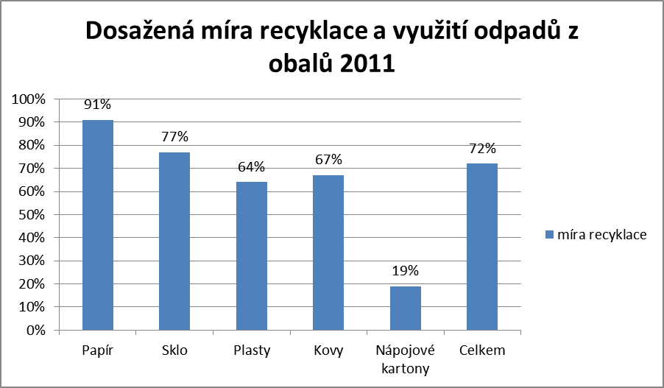
Zdroj grafu: EKO-KOM, a.s.

O SPOLEČNOSTI TETRA PAK
Společnost Tetra Pak je světová jednička v oblasti zpracování a balení potravin. V úzké spolupráci s našimi zákazníky a dodavateli dodáváme bezpečné, progresivní a ekologické výrobky, které každý den uspokojují potřeby stovek milionů lidí ve více než 170 zemích celého světa. Máme téměř 22.000 zaměstnanců ve více než 85 zemích světa a věříme v odpovědné vůdčí postavení v našem odvětví a udržitelný přístup k podnikání. Naše motto CHRÁNÍME DOBRÉ (PROTECTS WHAT’S GOOD™) odráží naši vizi, jejíž podstatou jsou bezpečné a dostupné potraviny všude a pro všechna na světě. Více informací o společnosti Tetra Pak najdete na stránce www.tetrapak.com

KONTAKTY PRO MÉDIA:

Lubor Tůma Hana Zmítková
Botticelli s.r.o. Tetra Pak Česká republika
Tel.: 602 196 073 Tel.: 602 259 794
lubor.tuma@botticelli.cz hana.zmitkova@tetrapak.com

